المملكة العربية السعودية
وزارة التعليم
الإدارة العامة للتعليم ـ
المدرسة الابتدائية

المادة:رياضيات
الصف : الخامس الابتدائي
الزمن: ساعتان

الأسم: ............................................................................
أسئلة اختبار رياضيات الصف الخامس ابتدائي الفصل الدراسي الثالث عام ١٤٤٤هـ
المدققة | المراجعة | المصححة | الدرجة |  | رقم السؤال
 |  |  | كتابةً | رقمًا
 |  |  |  |  | السؤال الأول
 |  |  |  |  | السؤال الثاني
 |  |  |  |  | السؤال الثالث
 |  |  |  |  | المجموع
 |  |  |  | ٤٠
١٠
صغيرتي استعيني بالله ثم اجب عن الأسئلة التالية ...
السؤال الأول :
أ) اكتبي كلمة ( صح ) امام العبارات الصحيحة , وكلمة ( خطأ ) امام العبارات الخاطئة :
 | تقاس المسافة بين الرياض وجده ب الكيلومتر |  |  | -١-
 | ٢٣٠٠ ملجم $<$ ٢ جم |  |  | -٢-
 | الكتلة هي قياس كمية المادة في جسم |  |  | -٣-
 | الزمن المنقضي هو الفرق بين زمن بداية حدث وزمن نهايته |  |  | -٤-
 | الدوران لا يغير قياسات الشكل أو نوعه |  |  | -٥-
 | وحدات الزمن هي اللتر و المللتر |  |  | -٦-
 | الوحدة المناسبة لقياس طول النهر هي الكيلومتر |  |  | -٧-
 | متوازي الاضلاع ضلعان فقط من أضلاعه المتقابلة متوازيان |  |  | -٨-
ب) جد ناتج مايلي :
يتبع
 |  | 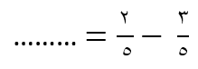 | 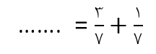
السؤال الثاني :
٢٠
اختار الإجابة الصحيحة من بين الخيارات التالية :
١- | الوحدة المستخدمة لقياس الطول
 | أ | م | ب | طن | ج | جم | د | دقيقة
٢- | الزمن المنقضي من ٢٠ : ٩ صباحاً الى ٥٨ : ١١ صباحاً هو
 | أ | ٣٨ : ٢ | ب | ٣٠ : ٤ | ج | ٤٠ : ١ | د | ٣٣ : ٣
٣- | ٥ م = ..................... سم
 | أ | ٥٠ | ب | ٥٠٠ | ج | ٥ | د | ٥٠٠٠
٤- | ٦٠٠٠ م = .................... كلم
 | أ | ٦٠٠٠٠ | ب | ٦ | ج | ٦٠ | د | ٦٠٠
٥- | من وحدات قياس الكتلة
 | أ | لتر | ب | ملمتر | ج | جرام | د | ساعة
٦- | ٥٠٠٠ كجم = ................... طن
 | أ | ٥٠٠ | ب | ٥٠ | ج | ٥ | د | ٥٠٠٠٠
٧- | من وحدات السعة
 | أ | ث | ب | سم | ج | جم | د | ل
٨- | ٣ل = ................... مل
 | أ | ٣ | ب | ٣٠ | ج | ٣٠٠ | د | ٣٠٠٠
٩- | من وحدات الزمن
 | أ | الساعة | ب | الطن | ج | الجرام | د | المتر
١٠- | ٣ س = ...................... د
 | أ | ١٨٠ | ب | ٦٠ | ج | ١٨ | د | ٢٠٠
يتبع
تابع السؤال الثاني :
١١- | اوجدي ناتج الطرح $= \frac{١}{٢}- \frac{٥}{٦}$
 | أ | $$\frac{٤}{٦}$$ | ب | $$\frac{٢}{٦}$$ | جـ | $$\frac{١}{٢}$$ | د | $$\frac{٤}{٢}$$
١٢- | اوجدي ناتج الجمع $=\frac{١}{٨}+\frac{٣}{٤}$
 | أ | $$\frac{٤}{٨}$$ | ب | $$\frac{٧}{٨}$$ | جـ | $$\frac{٦}{٤}$$ | د | $$\frac{٢}{٤}$$
١٣- | عدد الزوايا الحادة في الشكل
 | أ | ٤ | ب | ٣ | جـ | ١ | د | ٠
١٤- | يسمى تدوير شكل هندسي حول نقطة
 | أ | تطابق | ب | انسحاب | جـ | انعكاس | د | دوران
١٥- | يسمى الشكل التالي  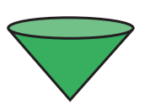
 | أ | مخروط | ب | اسطوانه | جـ | هرم | د | منشور

اجيبي عن الأسئلة التالية :
ب) جد حجم المنشور التالي :  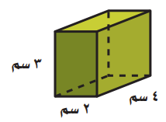  حجم المنشور = ..................................................... | 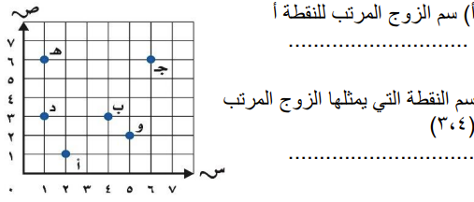

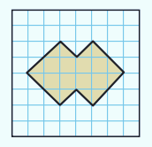  د) قدر مساحة الشكل التالي :  مساحة الشكل = .......................  يتبع | 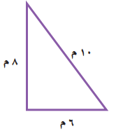  ج) جد محيط المضلع التالي :  محيط المضلع = ...............................................
السؤال الثالث:
١٠
اكتبي المفردة الرياضية التالية في الفراغ المناسب : ( الشكل الرباعي – الانعكاس – الزوج المرتب – المضلع ) أ)
هو مضلع له أربع أضلاع و أربع زوايا | ……………………..
هو زوج من الاعداد يستعمل لتسمية نقطة في المستوى الإحداثي | ……………………..
قلب شكل هندسي حول مستقيم والحصول على صورة مرآة لهذا الشكل | …………………….
شكل مستو مغلق يتكون من قطع مستقيمة تتلاقى مثنى مثنى عند نهايتها ولا تتقاطع | …………………….

ب ) ضع رقم العبارة من العمود الأول أمام ما يناسبها من العمود الثاني :
العمود الثاني | رقم الاجابة | العمود الأول
انسحاب |  |  | ١
اسطوانة |  |  | ٢
مستوى |  | 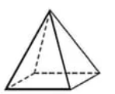 | ٣
هرم |  | 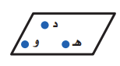 | ٤
قطعة مستقيمة |  |  | ٥
نصف مستقيم |  | 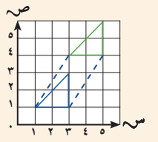 | ٦
انتهت الأسئلة يا صغيراتي
تمنياتي لكن بالتوفيق
❤

